TECHNINĖ SPECIFIKACIJA
Deguonies magistralės įrengimas

1. Perkančioji organizacija
Lietuvos sveikatos mokslų universiteto ligoninė Kauno klinikos, registracijos Nr. VŠ 98-17, Eivenių g. 2, LT-50161 Kaunas, Juridinių asmenų registro kodas 135163499, PVM kodas LT351634917, tel. +37037326375, +37037326376, el. paštas rastine@kaunoklinikos.lt (toliau – Užsakovas).
2. Informacija apie pirkimo objektą
Šiuo metu eksploatuojamą centralizuoto deguonies tiekimo sistemą sudaro trys deguonies talpyklos, keturi garintuvai, uždaromoji, reguliuojamoji armatūra, vamzdynas. Centralizuotai tiekiamo medicininio deguonies vamzdynų sistema aprūpina medicininiu deguonimi visoje LSMUL Kauno klinikos teritorijoje esančių gydymo įstaigų operacines, reanimacijos palatas, kitus vartotojus.
Medicininis deguonis tiekiamas iš talpyklų per garintuvus iki centrinės kolektorinės, kuri yra akių ligų korpuso rūsyje ir iš ten paskirstoma visiems Kauno klinikų deguonies vartotojus.

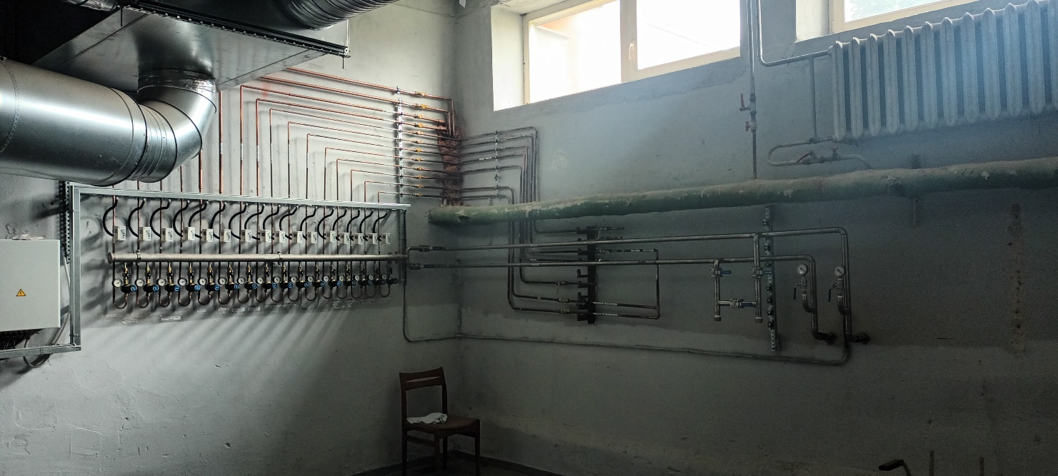
Esama medicininio deguonies paskirstymo (kolektorinė) stotis

Plečiantis LSMUL Kauno klinikos teikiamų paslaugų apimtims, statant naujas klinikas, didėja poreikis medicininio deguonies tiekimui.
Planuojama Centrinėj kolektorinėj, esančioj Akių korpuse, sumontuoti papildomą deguonies kolektorių ir nuo jo nutiesti naują deguonies trasą į Centrinį korpusą (Toliau – Sistema). Sistema perkama su įrengimu, prijungimu prie Kauno klinikų esamos deguonies sistemos tinklo, paleidimu-derinimu ir personalo apmokymu.

3. Bendrieji reikalavimai:
3.1. Rangovas, įrengdamas Sistemą, privalo užtikrinti nepertraukiamą deguonies tiekimą LSMUL Kauno klinikoms. Tam tikrų komponentų montavimas, kai reikalinga trumpam sustabdyti deguonies tiekimą linijoje, turi būti suderintas iš anksto su atsakingais Užsakovo darbuotojais.
3.2. Rangovas paskiria atsakingą už sutarties vykdymą asmenį, kuris suderina ir pasirašo aktą – leidimą dirbti veikiančiame objekte.
3.3. Sistemos pristatymo, įrengimo ir paleidimo terminas – 6 (šeši) mėnesiai.
3.4. Sistemos įrengimo vieta: Lietuvos sveikatos mokslų universiteto ligoninė Kauno klinikos, adresas Eivenių g. 2, LT-50161 Kaunas.
3.5. Suvirinimo darbus turi atlikti suvirintojas atestuotas pagal EN 9606-1 standartą.
3.6. Potencialus rangovas dėl planuojamų darbų vykdymo, esant pageidavimui, gali atvykti į objektą apžiūrėti ir įvertinti situaciją vietoje.
3.7. Visi Sistemos komponentai ir montavimo metu naudojamos medžiagos, turintys sąlytį su deguonimi, turi būti tinkamo medžiagiškumo, neužterštos alyvomis ir riebalais. Dirbant su deguonies tiekimo sistemomis turi būti laikomasi švaros, ypatingai turi būti užtikrinta, kad nebūtų absoliučiai jokių riebalų.
3.8. Varinis vamzdis, su fasoninėmis ir tvirtinimo detalėmis turi būti skirtas medicininėms dujoms.
3.9. Baigus Sistemos instaliavimą rangovas privalo savo sąskaita išvalyti patalpas ir išvežti statybines atliekas.
3.10.Visai įrangai ir montavimo darbams turi būti suteikta ne mažiau kaip 2-jų metų garantija. Rangovas privalo atlikti serviso, instaliavimo, remonto bei priežiūros darbus garantiniu laikotarpiu.
3.11. Rangovas privalo pateikti dokumentus, įrodančius siūlomos įrangos atitikimą visiems reikalavimams, nurodytiems kiekviename pirkimo dokumentų techninės specifikacijos punkte, t.y. rangovas privalo pateikti siūlomos įrangos gamintojo katalogus/bukletus/brošiūras, kuriuose būtų siūlomos įrangos vaizdai (nuotraukos, brėžiniai ar pan.) su išsamiu įrangos techninių charakteristikų aprašymais, pavadinimais, modeliais (jei yra), gamintojais, kilmės šalimi, techninėmis charakteristikomis pagal techninės specifikacijos reikalavimus, žymėjimo kodais (jei taikoma) bei visa informacija, pagrindžiančią įrangos atitikimą techninei specifikacijai originalo kalba su vertimu į lietuvių kalbą. Siūlomos įrangos gamintojo kataloguose/bukletuose/brošiūrose ir aprašymuose privaloma grafiškai nurodyti (t.y. pastebimai pažymėti – spalvotai paženklinti, ir/ar nurodyti rodyklėmis, ir/ar pabraukti) konkrečias teikiamų dokumentų vietas, kur aprašomas reikalavimų techninių charakteristikų reikšmės bei įrašyti, kurį techninės specifikacijos reikalaujamo techninio parametro punktą ji atitinka.
3.12. Rangovas turi pateikti pasiūlymą visai techninėje specifikacijoje nurodytai darbų apimčiai, bei kartu su pasiūlymu privalo pateikti užpildytą techninės specifikacijos formą.
3.13. Vadovaujantis Lietuvos Respublikos aplinkos ministro 2011 m. birželio 28 d. įsakymu Nr. D1-508 „Dėl aplinkos apsaugos kriterijų taikymo, vykdant žaliuosius pirkimus, tvarkos aprašo patvirtinimo“ (aktuali redakcija) patvirtinto Aplinkos apsaugos kriterijų taikymo, vykdant žaliuosius pirkimus, tvarkos aprašo 4.3 punktu, konkurse dalyvaujantys asmenys turi pateikti dokumentus, patvirtinančius, kad perkamai paslaugai yra taikomi aplinkos apsaugos vadybos reikalavimai pagal standartą LST EN ISO 14001 „Aplinkos vadybos sistemos. Reikalavimai ir naudojimo gairės“, EMAS ar kitus aplinkos apsaugos kriterijus užtikrinančius dokumentus.
4. Reikalavimai vamzdynui, slėgio daviklių ir kitos įrangos montavimui:
4.1. Visos vamzdynų jungtys turi būti sulituotos arba suvirintos (išskyrus sriegiu jungiamus, tokių komponentų, kaip uždarymo vožtuvai, slėgio jutikliai). Litavimui naudoti tik švarias technologijas. Taikomi litavimo ar suvirinimo metodai turi užtikrinti, kad jungtys išlaikys savo mechanines savybes iki 450 ⁰C. Defektines vietas lituotu sujungimu leidžiama pataisyti, bet ne daugiau dviejų kartų.
4.2. Visa įranga, vamzdžiai, visos jungtys ir armatūra turi būti sertifikuoti.
5. Darbų apimtis:
Pajungiama iš esamos sistemos (dviejų vamzdžių) į kolektorių. Kolektorinis mazgas 4-ių atšakų su išplėstiniu ventiliu (⌀50 kolektorius iki 1,2m), reduktoriai 0-16 bar, manometras 1 vnt., ventiliai HP 4 vnt. Naujos trasos montavimo vietoje sumontuoti slėgio daviklį ir numatyti vietą debitomačio montavimui (intarpas). Vamzdynas ir kolektorius iki ventilio – nerūdijančio plieno. Nauja trasa tiesiama techniniais tuneliais, šalia esamų trasų ir Centro kolektorinėje pajungiama į esamą sistemą per slėgio reguliatorių ir/ar su manometru. Trasos ilgis apie 250 metrų. Prie deguonies sistemos Centro kolektorinėj pajungti esamą rezervinio tiekimo deguonies sistemą.
Po prijungimo turi būti atliktas vamzdyno nuriebalinimas, pneumatinis išbandymas (aktas) ir žymėjimas (markiravimas).
6. Reikalavimai sistemos komponentams:
Reikalaujamos charakteristikos ir techniniai parametrai | Siūlomos charakteristikos ir parametrai
1.Vamzdyno, armatūros iki slėgio reguliatorius bei kolektoriaus medžiaga – nerūdijantis pienas, tinkantis sąlyčiu su deguonimi.
2.Magistralinis vamzdis: Varinis vamzdis, skirtas medicininėms dujoms su fasoninėmis ir tvirtinimo detalėmis 22*1;
3. Išplėstinis ventilis 1 vnt. , min 2";
4.Ventiliai ant kolektoriaus išėjimo 4 vnt. min. 3/4";
5.Slėgio reguliatoriai: 2vnt. 0-16 bar,
6.Slėgio davikliai, 1vnt. :
Jungtis srieginė, darbinis slėgis 0-16 bar.
Išvesties signalas 4-20mA, 2 laidų sistema
Tikslumas <=+/- 0.5% FS;
Slėgio daviklis turi būti skirtas sąlyčiui su deguonimi, be riebalų ir alyvų.
7. Manometras, jungtis srieginė, darbinis slėgis 0-20 bar.
8. Debitomatis: Flanšinis, DN25, RS485, 4-20mA, 16bar. Max, O2 konfig.

7. Darbų vykdymo grafikas
 | Darbų grupių (etapų)  pavadinimai | Terminai  (mėn.)
1. | Projektavimo darbai | 1,5
2. | Įrangos tiekimas | 1,5
3. | Įrangos montavimas | 2,0
4. | Įvedimas į SCADA sistemą, derinimas paleidimas | 1,0
 | Viso: | 6

8. Baigiamosios nuostatos
Jeigu Techninėje specifikacijoje ar Žiniaraštyje (Veiklų sąraše) nurodomas konkretus modelis ar tiekimo šaltinis, konkretus procesas, būdingas konkretaus tiekėjo tiekiamoms prekėms ar teikiamoms paslaugoms, ar prekių ženklas, patentas, tipai, konkreti kilmė ar gamyba, standartai, sertifikatai dėl kurių tam tikriems subjektams ar tam tikriems produktams būtų sudarytos palankesnės sąlygos arba jie būtų atmesti, gali būti pateikiamas lygiavertis objektas nurodytajam. Pateikti minimalūs reikalavimai. Rangovas gali siūlyti geresnių charakteristikų pirkimo objektą.
Rangovas kartu su pasiūlymu privalo pateikti užpildytą techninės specifikacijos formą, kurioje nurodo konkrečius siūlomos prekės parametrus (nepakanka nurodyti, kad prekė atitinka reikalavimus). Siūloma įranga turi būti nauja, neeksploatuota.

__________________

